

基于机器学习的社交媒体对青少
年心理健康影响预测模型研究

专 业：信息管理与信息系统
班 级： 信管2301
小 组： 第十组
组 员：施越杨、任俊杰、
阮钰博、王荣崇

2026年 6 月

第一章 挖掘目标定义
1.1 研究背景
随着社交媒体的广泛普及，青少年群体在获取信息、建立社交关系的同时，也面临潜在的心理健康风险，如焦虑、抑郁、社交比较、睡眠质量下降等。已有研究表明，社交媒体使用时长、互动方式、内容类型及使用时段等因素可能与青少年心理状态存在复杂关联。然而，传统统计分析多以线性假设为主，难以全面揭示多因素交互作用及其非线性特征。
本研究利用机器学习技术，构建能够量化社交媒体使用特征与青少年心理健康指标之间关系的预测与解释模型，实现早期预警与干预。
1.2 核心目标
利用多源行为与心理数据，构建能够量化社交媒体使用特征与青少年心理健康指标之间关系的预测与解释模型。具体包括以下四个环节：
输入变量：将影响因素（年龄、性别、使用时长、压力水平等）作为模型输入
模型训练：使用历史数据训练分类模型，学习特征与心理健康状态的映射关系
预测输出：模型输出0或1的分类结果，1代表心理不健康，0代表心理健康
应用价值：帮助教师、家长及早识别潜在心理问题倾向，实现早期干预
1.3 核心问题
社交媒体使用时长对心理健康的影响程度
多因素交互作用的非线性特征
构建高精度预测分类模型
实现心理健康早期预警
第二章 数据准备
2.1 数据来源
数据来源：Kaggle数据库（https://www.kaggle.com/datasets/algozee/teenager-menthal-healy）。数据集规模：共1200条记录，13列数据。
2.2 数据特征说明
第1至12列为影响因素（输入变量），第13列为心理健康结果（输出变量）。具体特征如下
特征类别 | 具体变量 | 说明
人口统计学 | 年龄、性别 | 被调查者的基本信息
社交媒体使用 | 日均使用时长、平台偏好 | Instagram、TikTok、Both
生活习惯 | 睡眠时长、睡前屏幕时间、体育  活动 | 日常生活行为
学业情况 | 学业表现 | 学习相关指标
社交关系 | 社交互动水平 | low/medium/high
心理状态 | 压力水平、焦虑水平、成瘾水平 | 1-10分评分
输出变量 | 心理健康状态 | 0=健康，1=心理问题
2.3 数据质量分析
对数据进行全面的质量检查，包括缺失值检测、异常值检测、重复值检测和数据类型检查。结果显示：无缺失值、无异常值、无重复值，数据类型为数值型与分类型混合。
变量 | 均值 | 标准差 | 最小值 | 最大值
age | 15.93 | 2.02 | 13 | 19
daily_social_media_hours | 4.54 | 2.03 | 1.0 | 8.0
sleep_hours | 6.45 | 1.44 | 4.0 | 9.0
stress_level | 5.45 | 2.90 | 1 | 10
anxiety_level | 5.64 | 2.86 | 1 | 10
addiction_level | 5.57 | 2.83 | 1 | 10
2.4 数据预处理
预处理包括以下四个步骤：
（1）性别编码：gender列二值化，male→1，female→0
（2）平台使用编码：platform_usage进行One-hot编码，Instagram、TikTok、Both处理为
二元特征
（3）社交互动编码：social_interaction_level标签编码，low→0，medium→1，high→2
（4）健康标签构建：health_level = depression_label==1 OR (stress>=8 AND anxiety>=8)
预处理后数据集规模为1200条 × 14列，其中X为输入变量（13列），Y为输出变量（1列）。
2.5 预处理代码
数据读取与编码核心代码：
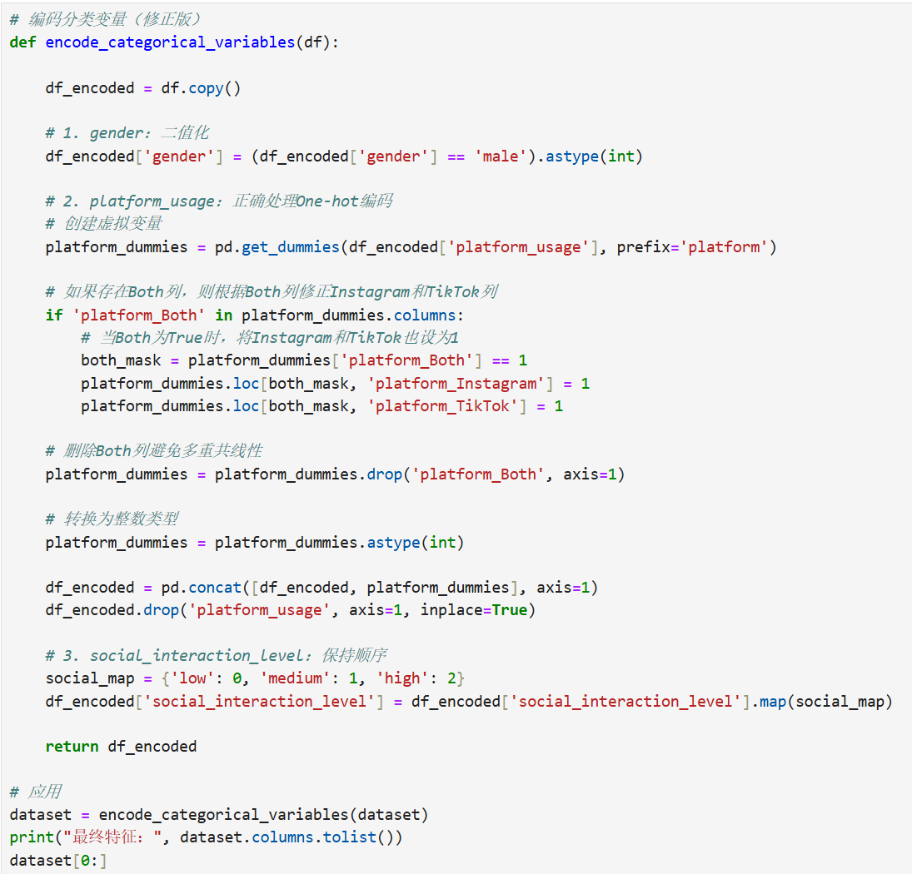
第三章 数据探索
3.1 样本基本特征
本次调查的1200名青少年中，男性占51.2%（615人），女性占48.8%（585人），性别比例较为均衡。年龄分布主要集中在13-19岁之间，均值15.93岁，其中13岁样本量最多（200人）。
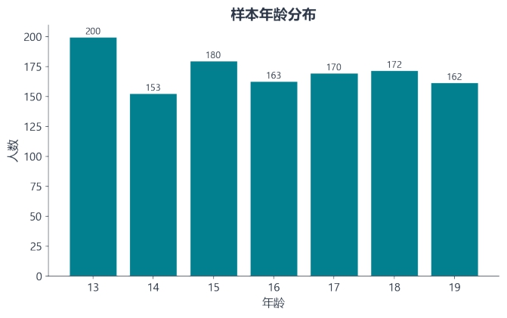
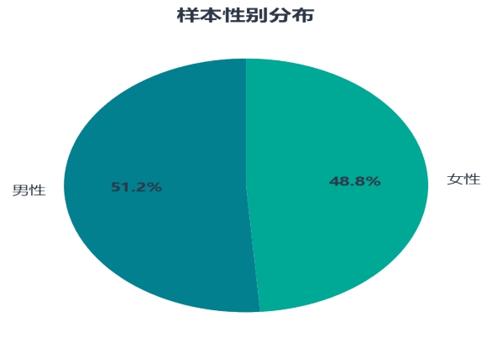
3.2 社交媒体使用时长分析
青少年日均社交媒体使用时长为4.54小时，中位数4.50小时，使用范围1-8小时。分布近似正态，无明显极端值。
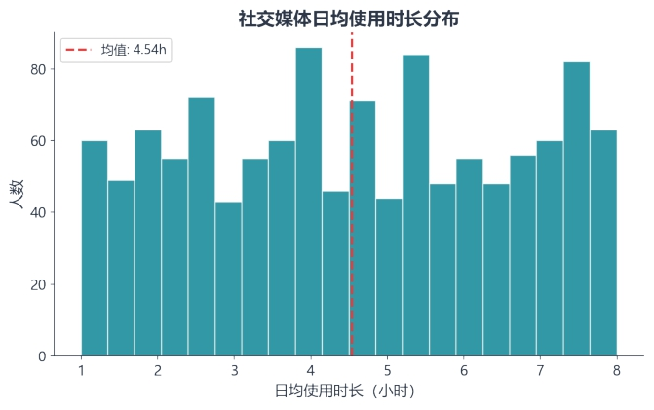
3.3 压力水平与焦虑水平分析
压力水平均值为5.45/10，焦虑水平均值为5.64/10，两者分布相似，均以中等水平为主。部分群体压力与焦虑水平较高（大于7分），需要重点关注。
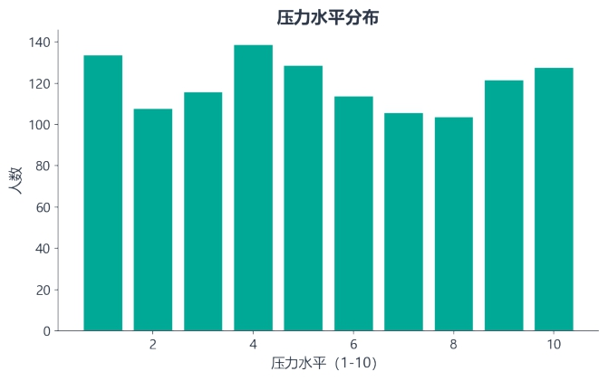
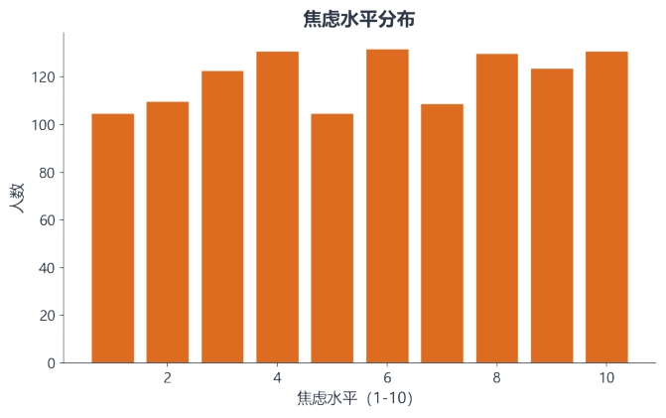
3.4 睡眠时长分析
青少年平均睡眠时长为6.45小时，低于推荐的8-10小时标准。范围4-9小时，存在明显的睡眠不足问题。
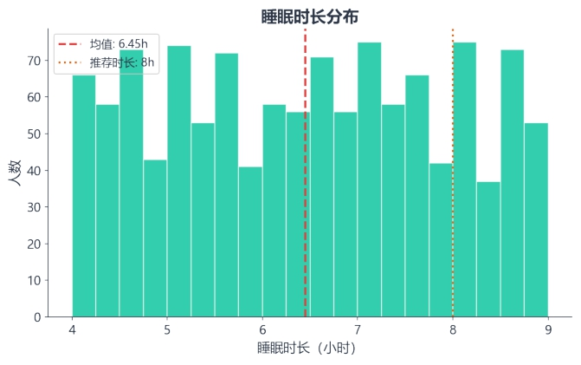
3.5 心理健康状态分布
健康群体占89.0%（1068人），有心理问题群体占11.0%（132人）。存在类别不平衡问题，需要在模型训练中特别关注。
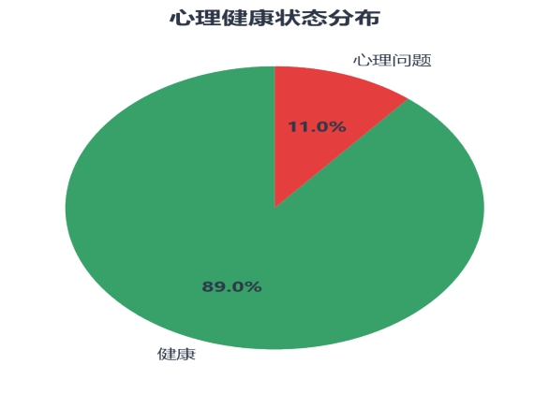
3.6 特征相关性分析
通过相关性热力图分析各特征之间的关系。关键发现如下：
压力水平与心理健康问题呈最强正相关（r=0.417）
焦虑水平与心理健康问题呈强正相关（r=0.409）
社交媒体使用时长与心理健康问题呈弱正相关（r=0.104）
学业表现与心理健康问题呈弱负相关（r=-0.053）
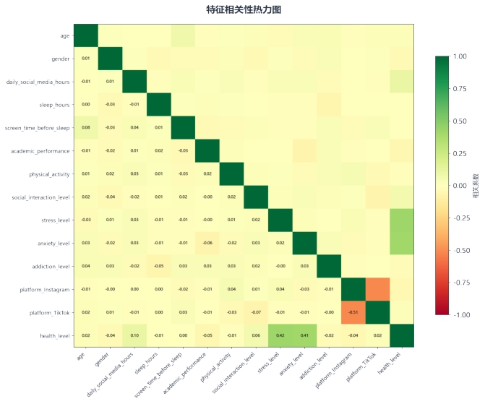
3.7 变量关系散点图
散点图显示，社交媒体使用时长与压力/焦虑水平呈正相关趋势，而睡眠时长与压力/焦虑水平呈负相关趋势。
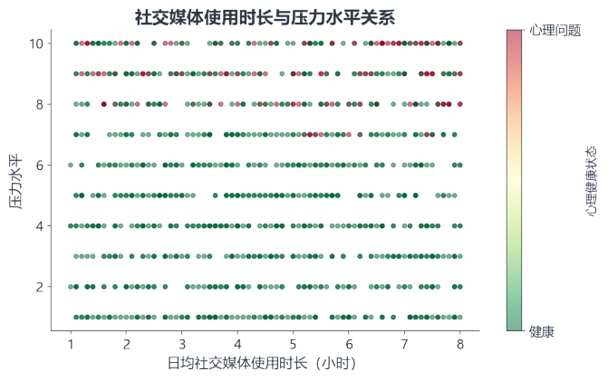
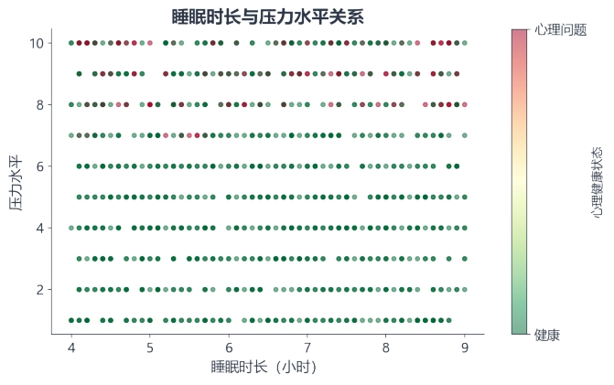
第四章 主成分分析与降维
4.1 PCA分析流程
主成分分析（PCA）的执行流程包括以下六个步骤：
（1）标准化数据：对数值型特征进行Z-score标准化
（2）计算协方差矩阵：衡量特征间的线性关系
（3）计算特征值和特征向量：确定主成分方向
（4）排序特征值和特征向量：按特征值从大到小排序
（5）计算特征值累计贡献度：确定保留的主成分数量
（6）选择主成分：保留累计贡献度达到阈值的主成分
4.2 PCA分析结果
特征值碎石图展示了各主成分的特征值大小，帮助确定保留的主成分数量。累计贡献度图显示，6个主成分可解释50%以上的数据变异，用于降维后的模型训练。
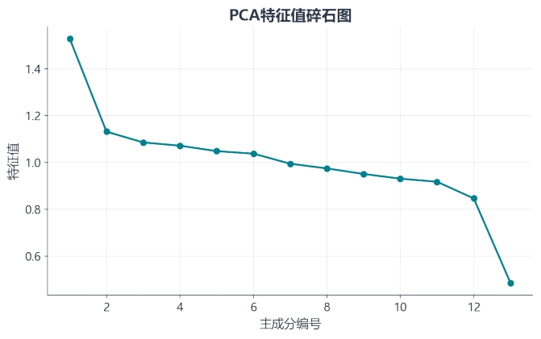
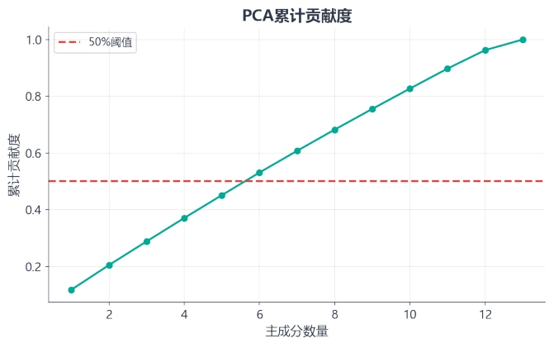
4.3 PCA代码
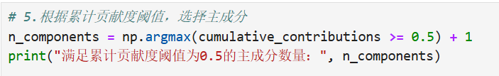
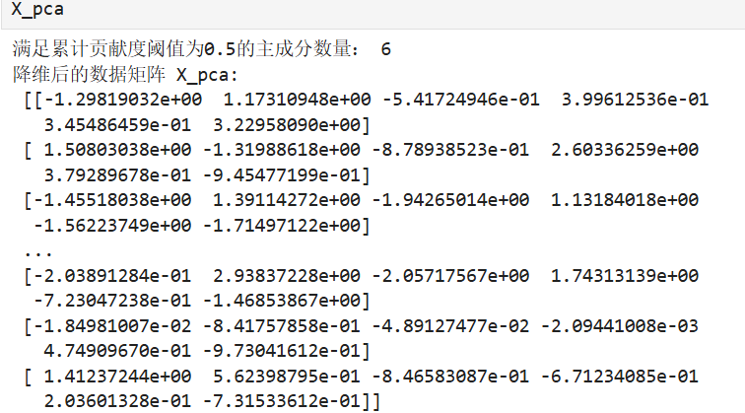
4.4 t-SNE降维可视化
t-SNE（t-分布随机邻域嵌入）是一种非线性降维方法，将高维数据映射到二维空间。从图中可观察到，健康群体与心理问题群体在二维空间中呈现一定的分离趋势。
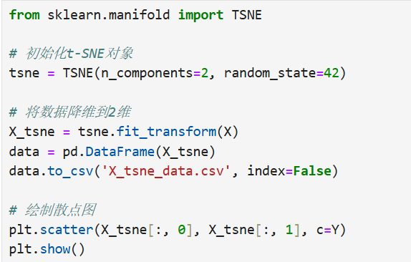
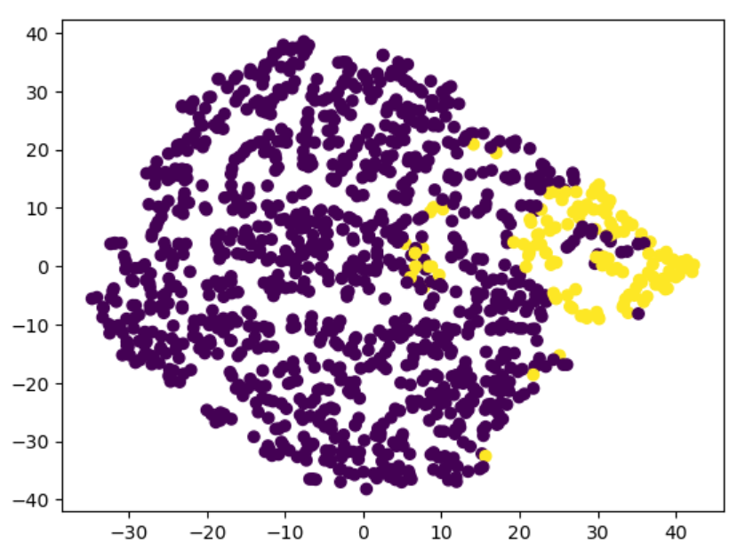
第五章 模型建立
5.1 模型选择
本研究选择了五种代表性的机器学习模型进行实验对比，涵盖线性模型、树模型、集成学习和深度学习：
模型名称 | 算法类型 | 特点
Logistic回归 | 线性模型 | 可解释性强，适合作为基准模型
决策树 | 树模型 | 直观易懂，能捕捉非线性关系
随机森林 | 集成学习 | 多棵决策树投票，抗过拟合能力强
Extra树 | 极端随机树 | 随机性更强，训练速度更快
神经网络 | 深度学习 | 多层感知机，学习复杂非线性映射
5.2 实验设置
实验采用分层抽样划分训练集和测试集，测试集比例为15%（180条）。分别在原数据、PCA降维数据和t-SNE降维数据上训练各模型，对比其性能表现。
5.3 Logistic回归
Logistic回归作为基准线性模型，在原数据上准确率为95.0%，Recall为80.8%，F1分数为82.4%。PCA降维后模型性能下降，t-SNE降维后准确率上升至96.1%，但Recall和F1下降。
数据类型 | Accuracy | Recall | F1 Score
原数据 | 0.95000 | 0.80769 | 0.82353
PCA降维 | 0.93333 | 0.58824 | 0.62500
t-SNE降维 | 0.96111 | 0.70588 | 0.77419
5.4 决策树
决策树在原数据上表现最优，准确率高达99.4%，Recall为96.2%，F1分数为98.0%。但两种降维后模型性能均显著下降，提示该模型对特征空间高度敏感，可能存在过拟合风险。
数据类型 | Accuracy | Recall | F1 Score
原数据 | 0.99444 | 0.96154 | 0.98039
PCA降维 | 0.86111 | 0.47059 | 0.39024
t-SNE降维 | 0.96111 | 0.70588 | 0.77419
5.5 随机森林与Extra树
随机森林在原数据上准确率为98.6%，表现优异。Extra树在原数据上准确率为93.7%，但使用t-SNE降维后准确率上升至96.7%，成为降维后效果最好的模型。
数据类型 | 随机森林 | Extra树
原数据 | 0.98627 | 0.93725
PCA降维 | 0.91666 | 0.91274
t-SNE降维 | 0.95784 | 0.96666
5.6 神经网络
神经网络在原数据上准确率为95.0%，与Logistic回归持平。两种降维后准确率均下降，模型复杂度较高，训练时间较长。
数据类型 | 准确率
原数据 | 0.95000
PCA降维 | 0.89444
t-SNE降维 | 0.94444
第六章 模型评估
6.1 综合性能对比
总体效果最好的模型是决策树（原数据准确率99.4%）。Logistic回归与Extra树使用t-SNE降维后准确率提高，其余模型皆下降。
模型 | 原数据 | PCA | t-SNE | 最佳数据
Logistic回归 | 0.95000 | 0.93333 | 0.96111 | t-SNE
决策树 | 0.99444 | 0.86111 | 0.96111 | 原数据
随机森林 | 0.98627 | 0.91666 | 0.95784 | 原数据
Extra树 | 0.93725 | 0.91274 | 0.96666 | t-SNE
神经网络 | 0.95000 | 0.89444 | 0.94444 | 原数据

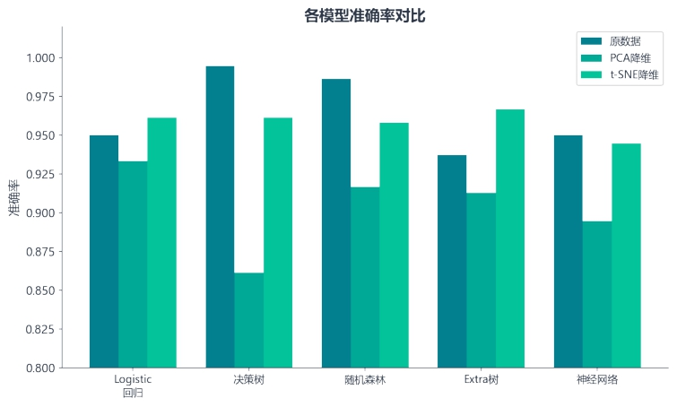
6.2 关键发现
决策树在原数据上表现最佳，但降维后性能急剧下降，存在过拟合风险
随机森林和Extra树作为集成方法，整体表现稳健
Extra树使用t-SNE降维后达到96.7%准确率，是降维后的最优模型
降维对树模型影响较大，对线性模型和神经网络影响相对较小
第七章 模型部署与总结
7.1 应用场景
该模型可作为青少年心理健康辅助筛查工具，应用于学校、家庭或在线心理测评平台。输入特征包括社交媒体使用时长、压力水平、焦虑水平、睡眠时长等，模型输出快速评估心理健康状态（0=健康，1=心理问题）。应用对象包括教师、家长、心理咨询师，核心价值在于及早识别潜在心理问题倾向，实现早期预警与干预。
（注：模型结果仅作为参考，不能替代专业临床诊断。）
7.2 主要结论
1. 构建了基于机器学习的青少年心理健康预测模型
2. 决策树模型在原数据上表现最佳（准确率99.4%）
3. 压力水平和焦虑水平是心理健康最强预测因子
4. 社交媒体使用时长与心理健康呈弱正相关
5. 模型可作为辅助筛查工具，实现早期预警
7.3 研究局限与展望
本研究存在以下局限性：数据集规模相对有限（1200条），可能存在样本偏差；决策树模型虽然准确率高，但存在过拟合风险，泛化能力有待验证；特征工程方面还有优化空间，如特征交叉、特征选择等。
未来研究可从以下方向深入：扩大样本规模，提高模型泛化能力；引入更多特征（如社交媒体内容类型、互动频率等）；尝试更先进的模型（如XGBoost、LightGBM、深度学习等）；开展纵向追踪研究，揭示心理健康问题的动态演变规律。
附录 项目文件说明
A.1 项目文件清单
文件名 | 说明
Teen_Mental_Health_Dataset.csv | 原始数据集
实验.ipynb | Jupyter Notebook实验代码
数据可视化.docx | 可视化图表汇总
第10组.pptx | 课程汇报PPT
A.2 开发环境
本项目使用Python作为主要开发语言，关键依赖库包括：Pandas（数据处理）、NumPy（数值计算）、Scikit-learn（机器学习）、Matplotlib（数据可视化）。开发环境为Jupyter Notebook。
A.3 团队协作分工
本项目由第10小组协作完成。汇报人施越杨负责整体协调与模型构建；任俊杰负责数据可视化与结果分析；阮钰博负责数据预处理与特征工程；王荣崇负责工作整合与报告撰写。

